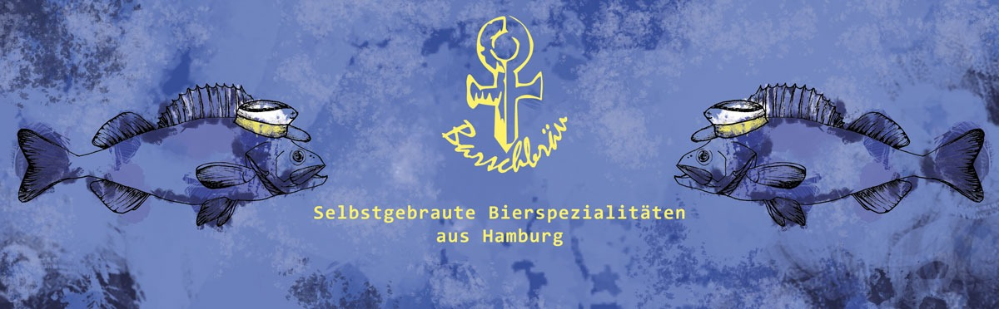
Rezept: | Summer Ale
Malz: | Pilsner 2,5 Kg, Pale Ale 2,5 Kg, Münchner 600g, Sauermalz 100g = 5,8 Kg
Hopfen: | - Citra  - El Dorado | __% Alphasäure  __% Alphasäure
Hefe: | Fermentis Safale US 05 | Obergärig
Wasser: | Hauptguss: 20L | Nachguss: 16L
Sonstiges:

Einmaischen | Wasser (Hauptguss) auf 66° erwärmen, Malz hinzugeben, erhitzen | Beginn:  Ende:
Erwärmen | Auf 67° erwärmen | …..° um:
1. Rast | 60min bei 67° | Beginn:  Ende:
Erwärmen | Auf 78° erwärmen | …..° um:
2. Rast | 10min bei 78° | Beginn:  Ende:
Abmaischen | Läutern bei 78° | Beginn um:
Nachguss | Mit heißem Wasser anschwänzen | Beginn:  Ende:
Stammwürze ermitteln | Stammwürze mit Bierspindel ermitteln. 3L Speise ziehen | …..% Stammwürze
Kochen | Würze zum Kochen bringen, Kochzeit 90min | Beginn:
Hopfengaben | Hinzugabe des Hopfens
1. | 10min vor Kochbeginn 10g Citra | Um:
2. | 20min 6g Citra | Um:
3. | 70min 4g Citra | Um:
4. | 85min 10g El Dorado | Um:
5. | 80° 6g Citra (Whirlpool) | Um:
6. | Gestopft 6g El Dorado | Um:
Kühlen | Würze auf 20° kühlen | Beginn:  Ende:
Hefe | Hefe anstellen und beigeben | Zugabe um:

